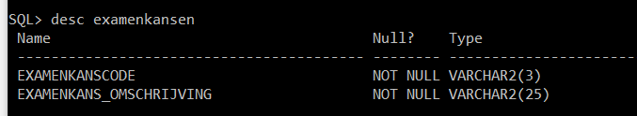

PK examenkanscode 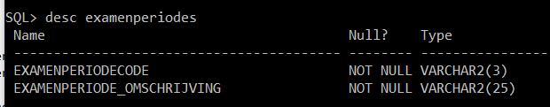

PK examenperiodecode

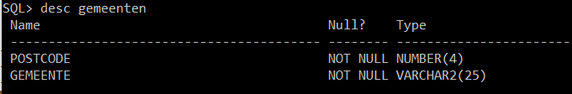

PK postcode

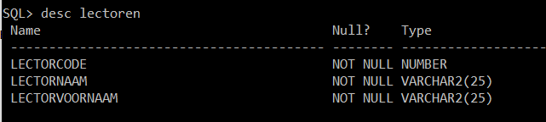

PK Lectorcode

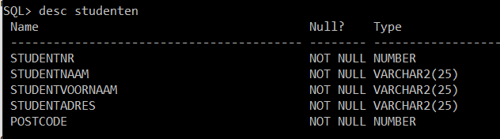

PK studentnr

FK postcode gemeenten(postcode)

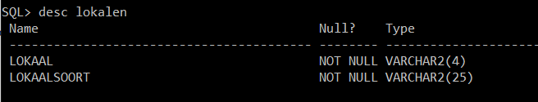

PK lokaal

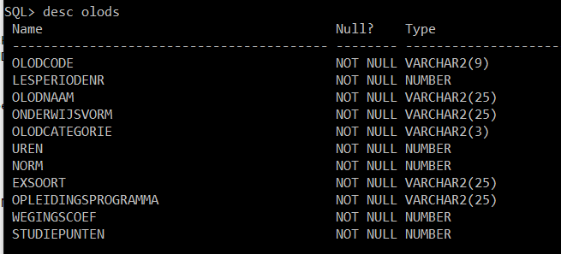

PK olodcode

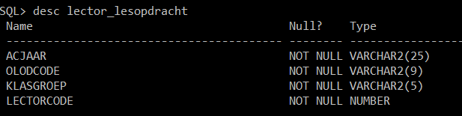

FK olodcode olods(olodcode)

FK lectorcode lectoren(lectorcode)

PK acjaar,olodcode,klasgroep

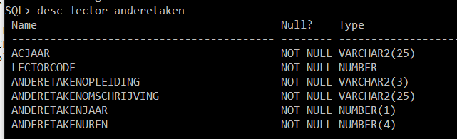

FK Lectorcode lectoren(lectorcode)

PK acjaar, lectorcode, anderetakenopleiding, anderetakenomschrijving

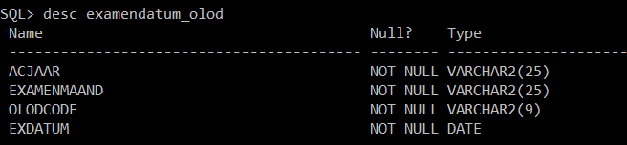

FK olodcode olods(olodcode)

PK acjaar, examenmaand, olodcode

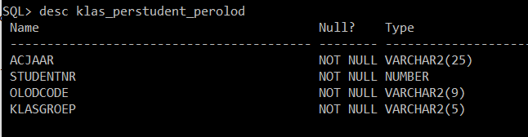

FK studentnr studenten(studentnr)

FK olodcode olods(olodcode)

PK acjaar, studentnr, olodcode

FK acjaar, olodcode, klasgroep lector_lesopdracht(acjaar, olodcode, klasgroep)

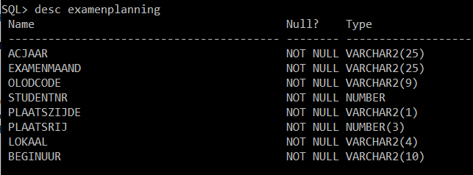

FK olodcode olods(olodcode)

FK lokaal lokalen(lokaal)

PK acjaar, examenmaand, olodcode, studentnr

FK acjaar, studentnr, olodcode klas_perstudent_perolod(acjaar, studentnr, olodcode)

FK acjaar,examenmaand,olodcode examendatum_olod(acjaar,examenmaand,olodcode)

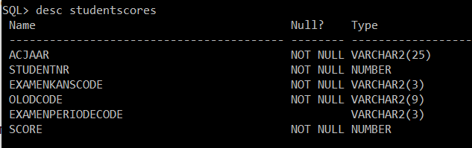

FK studentnr studenten(studentnr)

FK examenkanscode examenkansen(examenkanscode)

FK olodcode olods(olodcode)

FK examenperiodecode examenperiodes(examenperiodecode)

PK acjaar, studentnr, examenkanscode, olodcode